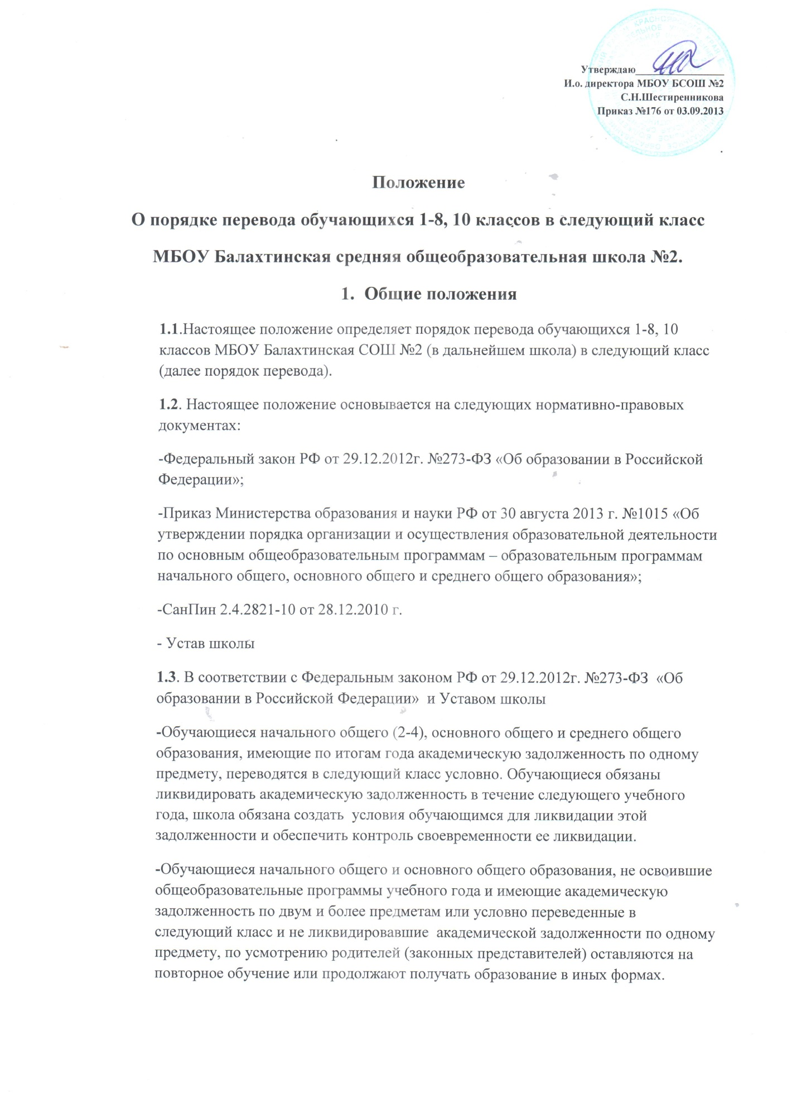

-Обучающиеся по программе среднего общего образования, не освоившие общеобразовательной программы учебного года по очной форме обучения и имеющие академическую задолженность по двум предметам или условно переведенные в следующий класс продолжают получать образование в иных формах.
-Классный руководитель информирует под роспись родителей (законных представителей) обучающихся, переведенных в следующий класс условно, осуществляет текущий контроль своевременности ликвидации академической задолженности
-Обучающиеся, не освоившие программу предыдущего уровня не допускаются к обучению по программе следующего уровня.
2. Порядок перевода обучающихся 2-8, 10 классов.
2.1. Учитель-предметник самостоятельно выставляет обучающемуся отметку по итогам года.
2.2.Перевод обучающихся, не имеющих академических задолжностей по итогам учебного года:
-Педагогический совет не позднее чем за 2-3 дня до окончания учебного года на основании информации классных руководителей о результатах обучения учащихся 2-8, 10 классов соответствии с Положением «О текущей и промежуточной итоговой аттестации обучающихся МБОУ Балахтинская СОШ №2», принимает решение о переводе обучающихся, не имеющих академических задолжностей, в следующий класс.
-Директор школы издает приказ о переводе обучающихся, не имеющих академических задолжностей, в следующий класс.
-Классный руководитель фиксирует решение педагогического совета в итоговой ведомости классного журнала для каждого обучающегося персонально, выставляет годовые отметки в личные дела обучающихся, знакомит родителей или законных представителей с годовыми отметками обучающихся.
2.3. Перевод обучающихся, имеющих 1 академическую задолженность по итогам года:
-Педагогический совет принимает решение об условном переводе в следующий класс обучающихся, имеющих 1 академическую задолженность.
-Директор школы на основании решения об условном переводе в следующий класс обучающихся в следующий класс и возложении ответственности на заместителя директора школы по УВР за создание условий для ликвидации обучающимися задолженности в течение следующего учебного года.
-Обучающиеся обязаны ликвидировать академическую задолженность.
-Обучающиеся, имеющие академическую задолженность, вправе пройти промежуточную аттестацию по соответствующему предмету не более двух раз в сроки, определяемые школой. В указанный период не включаются время болезни обучающегося.
-Родители или законные представители несут ответственность за ликвидацию обучающимися академической задолженности.
-Заместитель директора по УВР определяет совместно с родителями, классным руководителем и учителем – предметником порядок, сроки и условия ликвидации академической задолженности обучающимся и создает для этого необходимые условия.
-После ликвидации академической задолженности педагогический совет принимает решение о переводе обучающегося в следующий класс.
-Директор школы на основании решения педагогического совета издает приказ о переводе обучающегося в следующий класс.
-Классный руководитель фиксирует решение педагогического совета в итоговой ведомости классного журнала, выставляет годовую отметку в личное дело обучающегося, знакомит родителей или законных представителей с решением педагогического совета и приказом директора о переводе обучающегося в следующий класс.
2.3. Оставление обучающихся, имеющих 2 и более академических задолжностей по итогам учебного года или условно переведенных в следующий класс и не ликвидировавших академической задолженности:
-Классный руководитель информирует родителей или законных представителей о наличии у обучающегося 2 и более академических задолженнностей по итогам учебного года или о сохранении академической задолженности, условно переведенного обучающегося
- Обучающиеся, не ликвидировавшие в установленные сроки академической задолженности с момента ее образования, по усмотрению родителей (законных представителей) оставляются на повторное обучение, переводятся на обучение по адаптированным образовательным программам в соответствии с рекомендациями психолого-медико-педагогической комиссии либо на обучение по индивидуальному учебному плану.
-Педагогический совет принимает решение об оставлении на повторное обучение обучающегося, имеющего 2 и более академические задолженности по итогам учебного года или условно переведенного в следующий класс и не ликвидировавшего академической задолженности.
-Директор школы на основании решения педагогического совета и письменного согласия родителей издает приказ об оставлении обучающегося 2-8 класса на повторное обучение или продолжении получения образования по адаптированным программам, учащиеся 10 класса в иных формах (самообразование)

